**15 грудня 2015 року відбувся районний етап конкурсу «Учитель року -2015».**

У номінації «Математика» взяли участь:

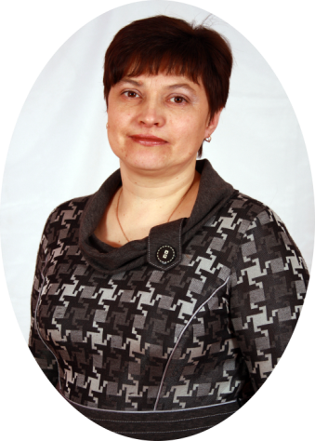

**Писаренок Зінаїда Іванівна**, учитель математики Кременецької ЗОШ І-ІІІ ступенів № 4, вища кваліфікаційна категорія, «старший учитель», «Відмінник освіти України», керівник «Школи адаптації молодого вчителя математики та фізики», член творчої групи вчителів математики, секретар районного методичного об’єднання вчителів математики, стаж роботи – 25 років.

**Проблема**: «Використання елементів інноваційних технологій на уроках математики для формування ключових компетентностей учнів».

**Будняк Микола Володимирович**, учитель Новоолексинецької ЗОШ І-ІІ ступенів, учитель ІІ кваліфікаційної категорії, стаж роботи – 6 років.

**Проблема**: «Розвиток нестандартного та логічного типу мислення в учнів на уроках математики».

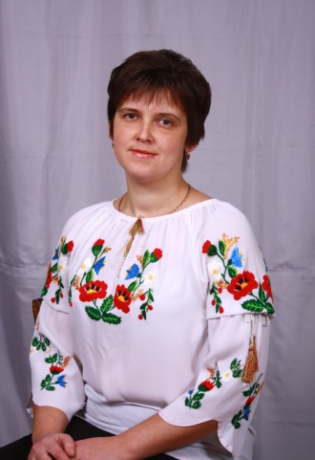

**Антонюк Світлана Афанасіївна**, учитель математики Гаївської ЗОШ І-ІІ ступенів, вища кваліфікаційна категорія, член творчої групи вчителів математики, секретар творчої групи вчителів фізики, стаж роботи – 12 років;

**Проблема**: «Організація творчої роботи на уроках та в позаурочний час, як засіб підвищення ефективності навчання математики».

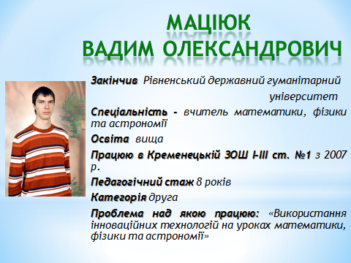**Маціюк Вадим Олександрович**, учитель математики Кременецької ЗОШ І-ІІІ ступенів № 1 ім. Г Гордасевич, учитель ІІ кваліфікаційної категорії, стаж роботи – 8 років.

**Проблема**: «Використання інноваційних технологій на уроках математики, фізики та астрономії».

Усіх учасників оцінено по поданих матеріалах та проведеному майстер-класу (*самопрезентації, актуальності науково-методичної проблеми, результативності досвіду, наявності блогу або сайту*).

За підсумками проведеного конкурсу представляти Кременецький район у номінації «Математика» на обласному етапі буде Будняк Микола Володимирович.

Особлива подяка за представлені матеріали та роботу висловлена Писаренок Зінаїді Іванівні.

Відзначені матеріали Антонюк Світлани Афанасіївни.